

**LA RILEVAZIONE IN DETTAGLIO**

L’indice di fiducia del viaggiatore italiano, elaborato da Confturismo-Confcommercio in collaborazione con l’Istituto Piepoli, registra nella rilevazione di luglio, il valore massimo dell’anno, pari a 70 punti.

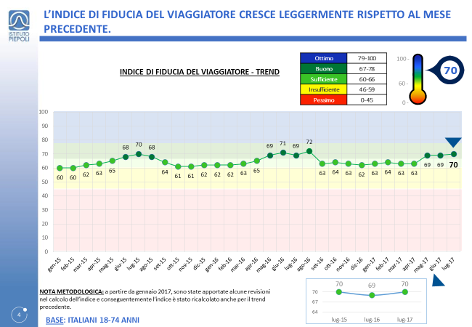

Fonte: Confturismo-Confcommercio e Istituto Piepoli

Il valore raggiunto è superiore a quello dello stesso mese del 2016 ed in crescita anche rispetto a giugno. L’indice evidenzia il trend positivo del settore turistico, che sempre di più è il principale motore di sviluppo dell’economia.

Molto interessante è notare come la propensione al viaggio sia superiore per la categoria “giovani”: la popolazione compresa tra 18 e 34 anni registra un valore dell’indice pari a 84 punti, considerato ottimo nella scala di valutazione.

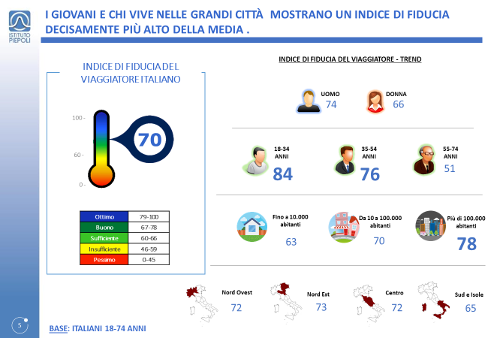

Fonte: Confturismo-Confcommercio e Istituto Piepoli

Le vacanze di agosto e della parte finale dell'estate saranno in coppia e in famiglia, principalmente al mare, come normalmente avviene in questo periodo, ma comunque attive. La motivazione principale del viaggio rimane la scoperta dei beni culturali. Quattro turisti su dieci hanno intenzione nel prossimo trimestre di visitare musei, monumenti e mostre.

Tra le motivazioni più richiamate, oltre al riposo, gli intervistati dichiarano anche che sono interessati allo shopping e ad una vacanza enogastronomica.

Il turismo culturale rimane dunque molto importante anche durante i mesi estivi.

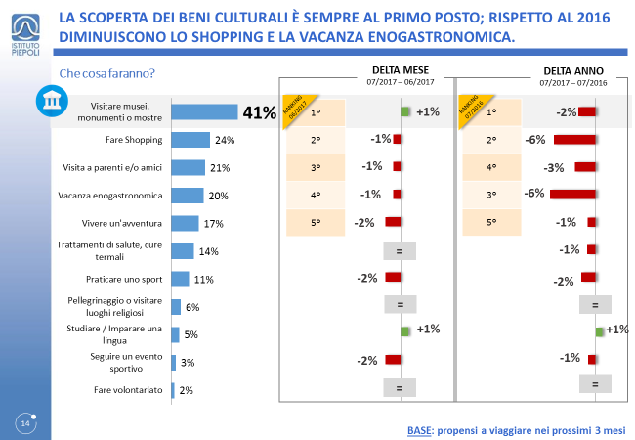

Fonte: Confturismo-Confcommercio e Istituto Piepoli

Visto il periodo, non deve sorprendere che le località marittime siano le preferite da sei intervistati su dieci, anche se arte e mare non sono mete in competizione ma un ottimo connubio per il turista italiano, col quale si sposa bene anche la passione per l’enogastronomia.

Le mete nazionali sono avvantaggiate e scelte da otto intervistati su dieci poiché sono in grado di fornire un mix ampio e multiforme di attrazioni facilmente accessibili per i turisti in visita.

E' questa una delle formule che fanno emergere più di altre le destinazioni turistiche di Toscana, Puglia, Sicilia, Trentino Alto Adige e Veneto.

Non deve dunque sorprendere che la motivazione di viaggio principale per i turisti che si recheranno in Toscana sia proprio quella culturale, con la visita di musei, monumenti e mostre.

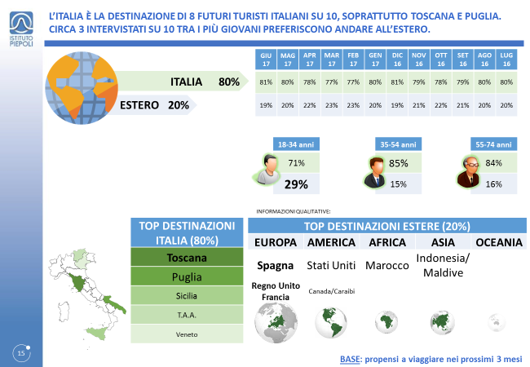

Fonte: Confturismo-Confcommercio e Istituto Piepoli

A livello europeo, la Spagna si conferma come meta preferita e scelta per il prossimo trimestre, davanti al Regno Unito e alla Francia. Con la stagione estiva, si allunga la durata espressa in numero di notti per le vacanze nel prossimo trimestre.

Quasi otto intervistati su dieci si fermeranno a destinazione per più di tre notti, mentre la media della durata prevista raggiunge le 6,8 notti, in linea con il risultato dell’indagine dello scorso anno.

**Nota metodologica**

L’indagine che presentiamo è stata eseguita fra il 19 e il 24 LUGLIO 2017 con metodologia CATI/CAWI su un campione di 1.000 casi rappresentativo della popolazione residente in Italia dai 18 ai 74 anni, segmentato per sesso, classe di età, Ampiezza Centri e GRG (Grandi Ripartizioni Geografiche).